【開啟兒童探索力與創造力】工作坊
教學案例成果彙編

(四)歡喜過冬天

105年度生活課程《開啟兒童的探索力與創造力》教學研究工作方案例彙編
壹、課程簡介
一、教學主題：歡喜過冬天
二、教材來源：轉化自翰林版二下第六單元
三、教學者：黃麗惠
四、教學設計：黃麗惠
五、教學對象：二年級
六、教學節數：15節
貳、課程轉化設計理念：
冬天的來臨，周遭的自然景觀與生活型態都會有明顯的變化，希望藉由觀察和體驗活動，讓我們的孩子利用各項感官進行體驗，感受冬天的自然現象的改變，也能察覺冬天氣候的變化，學習如何適應天氣的變化，認識冬天的食物及各種保暖的方式，經由冬天保暖的活動，培養小朋友做好自我生活起居的能力。最後讓小朋友能深刻了解，冬天是寒冷的季節，也是人與人最需要互相關懷的時節，我們藉由討論與活動，帶領學生懂得利用自己小小的力量，關懷別人，將自己的關懷化為實際行動，幫助別人。
一走出校園，在校園旁的水田和灌溉溝渠裡，小朋友就有新發現，大家將發現帶回教室，請教自然老師，收集資料找答案，也因孩子的主動探索，認識了「水蠆與金寶螺」的故事，讓我們的生活課更豐富有趣了！在體驗「溫暖過冬天」的活動裡面，讓學生下田自己動手拔蘿蔔，更親近自己的社區，藉由孩子積極的參與，不再侷限生活課本裡的內容，開心的體驗農家樂！
也透過學習共同體的合作學習方式，讓學生學習自我探索，自己找答案，也學習
與他人合作，一起完成任務，並懂得與他人分享。
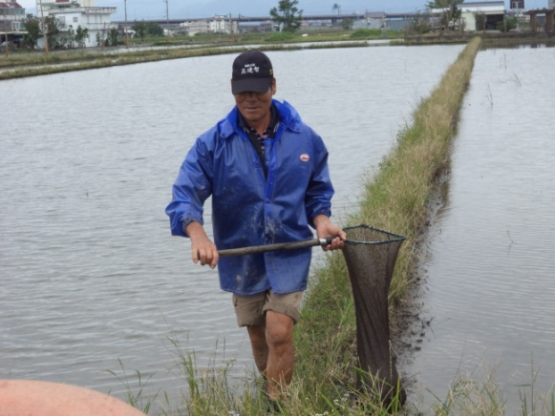
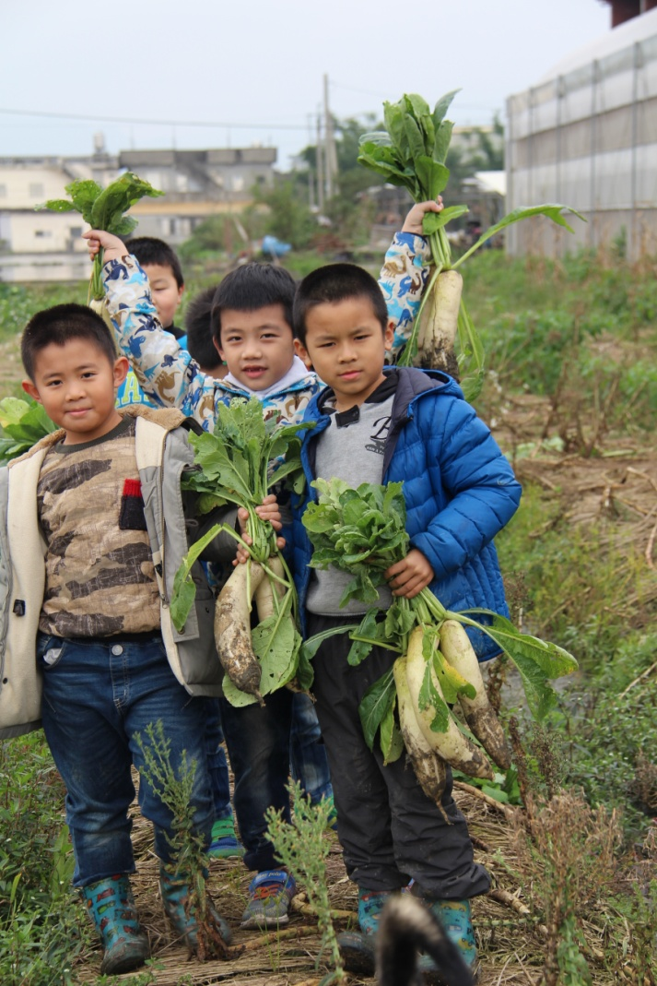

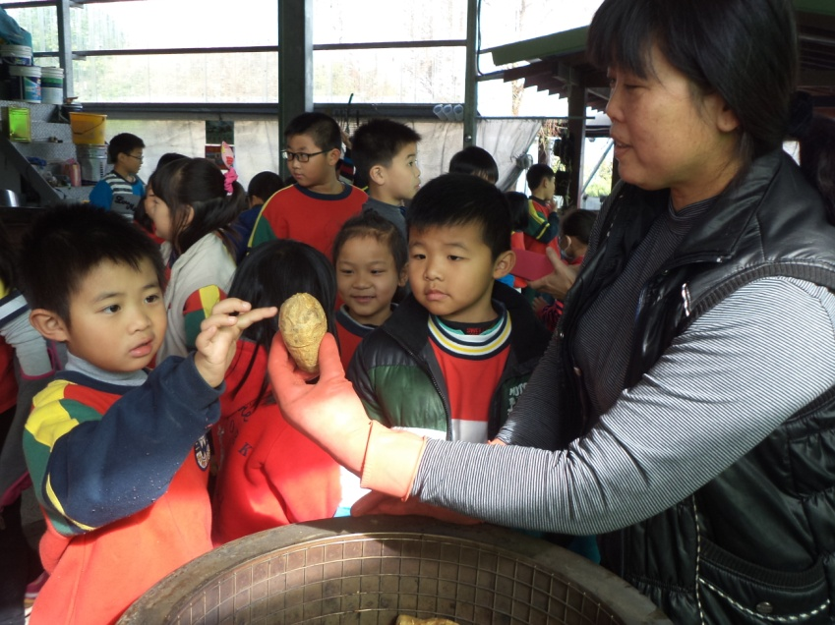

叁、課程架構：
一、冬天來了
1.我的新發現
2.水蠆與金寶螺的故事
3.拓印落葉

主題：歡喜過冬天

三.散播溫暖散播愛
1.化愛心為行動
2.感謝您們
—義廚美食送愛心
3.歡喜過冬天心智圖報告

二.溫暖過冬天
1.熱呼呼的火鍋
2.來去拔蘿蔔
3.烤地瓜
4.做薑餅屋
5.冬天的歌

肆、教學活動歷程與省思
單元一：冬天來了/5 節
活  動  一  ：  我  的  發  現  活  動二  ：水蠆與金寶螺的故事  活  動三  ：拓印落葉 | 能力指標 | 1-1以五官知覺探索生活，察覺事物及環境的特性與變化。  2-2觀察生活中人、式、物的變化，覺知變化的可能因素。  3-3養成動手探究事物的習慣，並能正確、安全又有效的行動。
 | 教學目標 | 1.能透過對周遭環境的觀察，發現冬天和其他季節的不同。  2.能由自己的觀察和發現，主動探索水蠆與金寶螺的故事。  3.能利用落葉進行創作。
 | 教學重點
1.老師提問：請小朋友好好觀察校園附近的農田冬天的農村景觀和其他季節比較有何不同？
2.學生的疑問：水田裡有好多田螺，常在田裡幫忙農事的孩子馬上告訴其他同學，那不是
田螺，是我爸爸最討厭的金寶螺，有小朋友馬上質疑，你爸爸為什麼討厭金寶螺？
3.學生的發現：灌溉溝渠壁上，有人無意間發現有昆蟲的「脫殼」，好奇那是什麼?
4.學生的觀察和發現：
（1)夏天的時候農田裡看到的都是水稻田、哈密瓜田和番茄園……，現在冬天看到的水田裡什麼都沒有。只有一些種蒜的農田和冬天常吃的蔬菜-高麗菜園。
（2)水田裡紅紅的蛋是金寶螺的卵，不是田螺。
5.學生的對話：
我爸爸最討厭的金寶螺，大家一直問著，你爸爸為什麼討厭金寶螺？澔辰說金寶螺會把我爸爸辛苦種的稻子都吃光光……小朋友還是一直追問著為什麼？為什麼？

~~ 第一節結束~~
6.學生想要探討的問題：小朋友提出要研究水蠆和金寶螺，想要知道農夫為什麼不喜歡金
寶螺？水蠆是什麼？
7.教師的引導-學生探索水蠆與金寶螺的故事：
（1)灌溉溝渠壁上有昆蟲的「脫殼」，考倒老師了，老師也不知道那是什麼？大家都有著好多好多的疑問，所以師生決定一起去找答案，回到學校，大家直奔圖書室，收集昆蟲的相關資料，也拚命地找尋金寶螺的相關資料。
（2)老師也發下我的發現觀察紀錄單，讓學生兩兩一組，合作完成「我的發現」，除了要寫出對金寶螺的發現，也請將所有的疑問，想問的問題都一一寫下來。
（3)與金寶螺阿伯的相遇，金寶螺阿伯送我們每個人一粒金寶螺，全班決定展開我們的「養金寶螺計畫」，兩人一組，進行工作分配，金寶螺吃什麼？如何換水？都是小組討論的重點。

~~ 第二、三節結束~~

8.學生的創作：冬天來了滿地的落葉，讓學生進行校園和家裡庭院的落葉收集，發表進行觀察落葉後的發現，並利用落葉進行創作。
9.學生的分享：利用水彩進行落葉的拓印，利用落葉完成美麗的拓印畫並上台分享，進行互評。
~~ 第四、五節結束~~
 | 評量方式
形成性：
1.觀察紀錄單(我的發現－金寶螺)
2.觀察和討論資料蒐集整理
3.完成飼養金寶螺計畫
總結性：觀察日記和落葉拓印畫
活動一：我的新發現（1節）
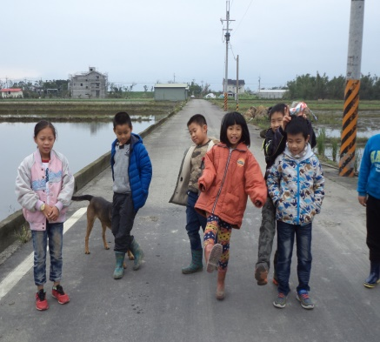 | 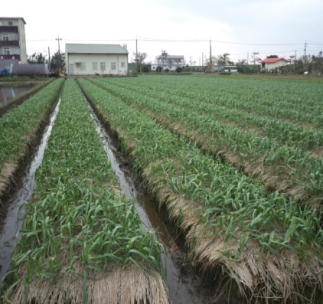 | 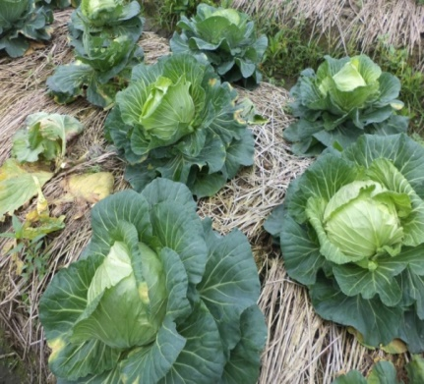
走在鄉間小路上，孩子開心的笑容，老師覺得這就是最美的畫面！ | 新南地區的冬天自然景觀，隨處可見有很多當地的農特產品-蒜田。 | 冬天常見的蔬菜-清脆爽口的高麗菜。
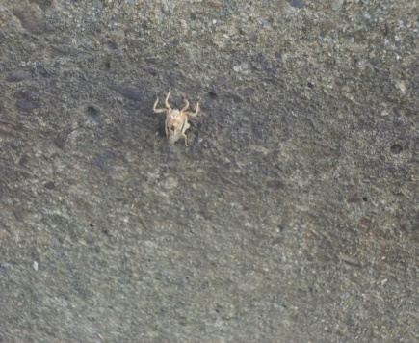 | 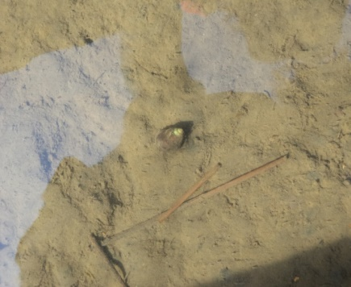 | 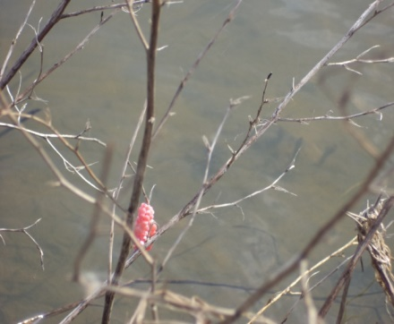
小朋友一聲聲的驚呼，老師這是什麼？呵！考倒老師了，我們一起去找答案吧！ | 小朋友也觀察到水稻田裡常見的金寶螺，有小朋友馬上提到金寶螺有多麼討人厭！ | 枯枝上紅紅的卵，小女生原本驚呼好美呵！一知道是金寶螺的卵，就變成好噁心！
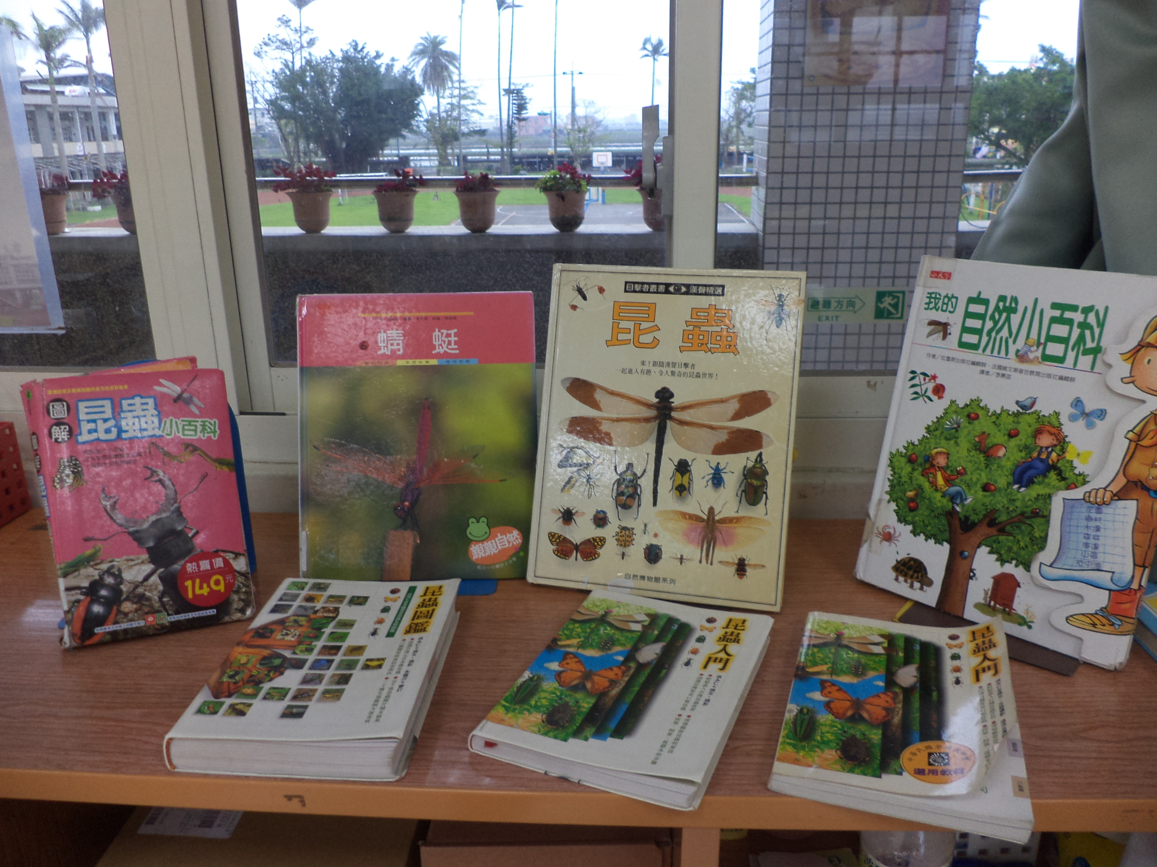 | 隨著學生的觀察體驗和探索，兩兩一組小組合作，互相分享觀察到的現象，大家共同討論，小組蒐集資料，共同尋找答案。
活動二：水蠆與金寶螺的故事（2節）
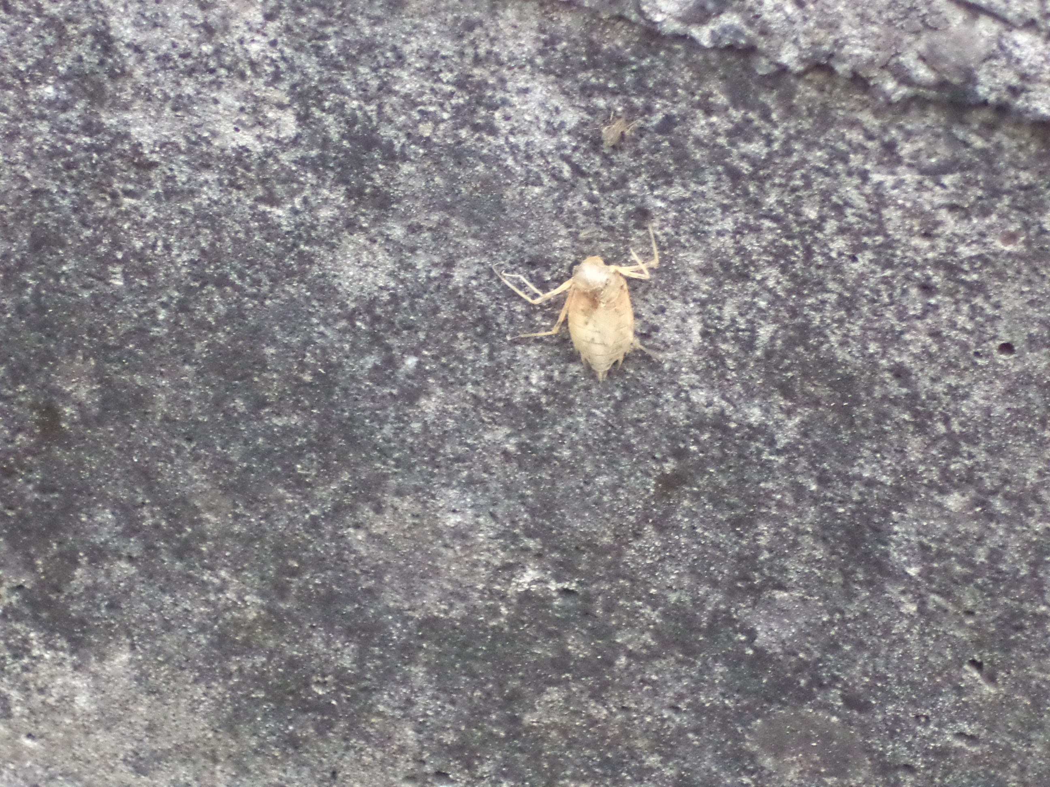 | 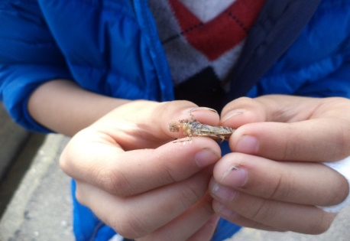 | 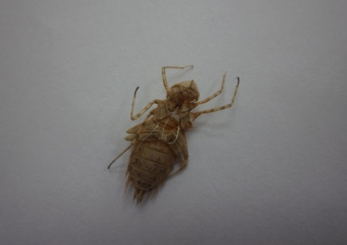
這條鄉間小路，大家走過上百次，卻是第一次如此親近它，也是第一次發現灌溉溝渠壁上的「脫殼」。 | 帶了幾個蟲殼回教室，大家一起翻書找資料。 | 這到底是豆娘或蜻蜓的幼蟲？查到的資料，豆娘和蜻蜓的幼蟲都叫「水蠆」，豆娘的幼蟲腹部末端會有明顯的三片尾鰓。
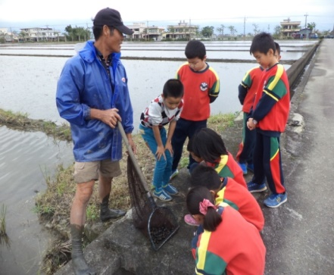 | 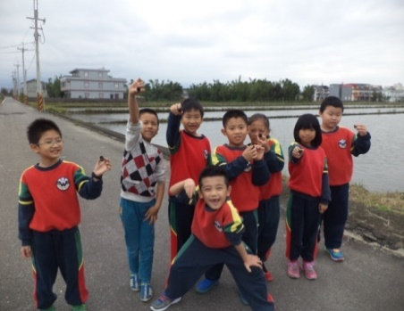 | 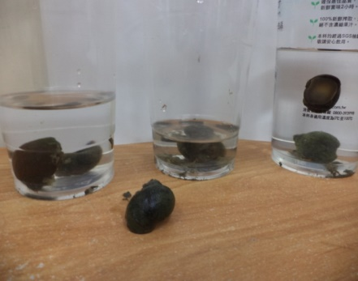
金寶螺阿伯和小朋友分享利用「誘捕法」捕捉金寶螺，要賣到釣魚場，牠可是魚的美味佳餚。 | 金寶螺阿伯送我們每個人一顆金寶螺，全班決定展開我們的養金寶螺計畫。 | 兩人一組，進行工作分配，金寶螺吃什麼？如何換水？都是小組討論的重點。

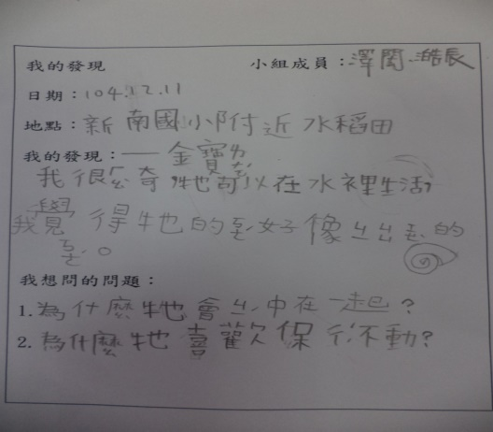 |  | 我的發現：觀察紀錄單和觀察日記（我想對金寶螺說）  這是澤閎和澔辰的觀察紀錄單，他們的發現，很好奇金寶螺可以在水裡生活，覺得牠的殼好像寄居蟹一樣。  想問的問題：  1.為什麼金寶螺會集中在一起？  2為什麼金寶螺牠喜歡保持不動？.
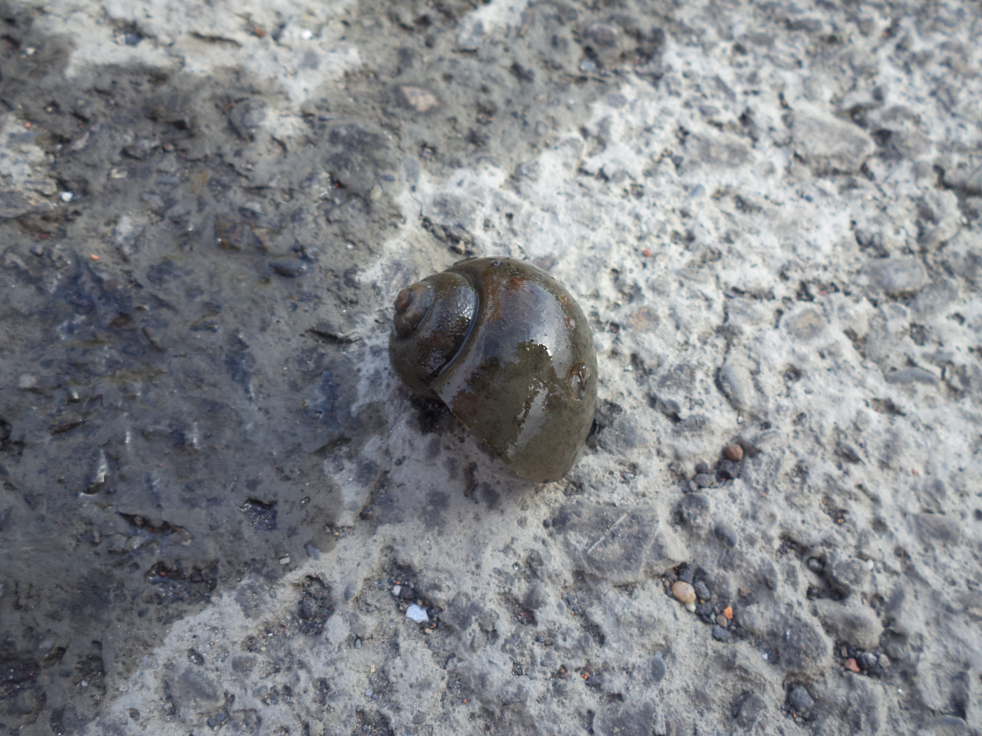 | 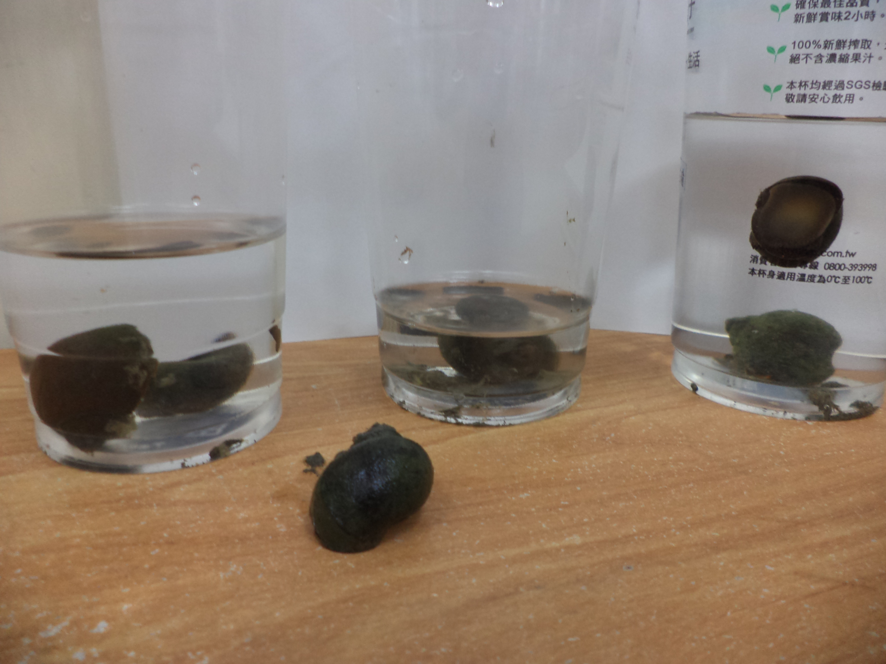 |  | 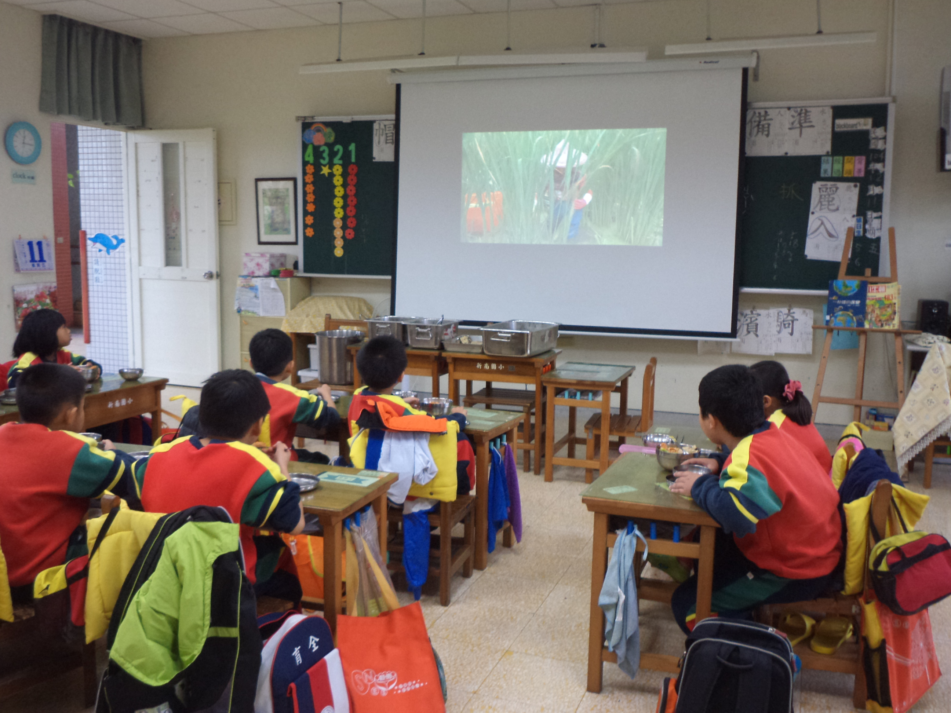
利用金寶螺阿伯送給大家的一人一顆金寶螺，兩人一組，全班展開我們的養金寶螺計畫，老師也利用這個機會，讓學生認識這危害台灣稻田幾十年的可怕外來種，讓學生認識現在的生態農法，進行與金寶螺一起的生活觀察。
金寶螺的觀察日記-宏毅：宏毅用擬人法寫出的觀察日記，很生動有趣！
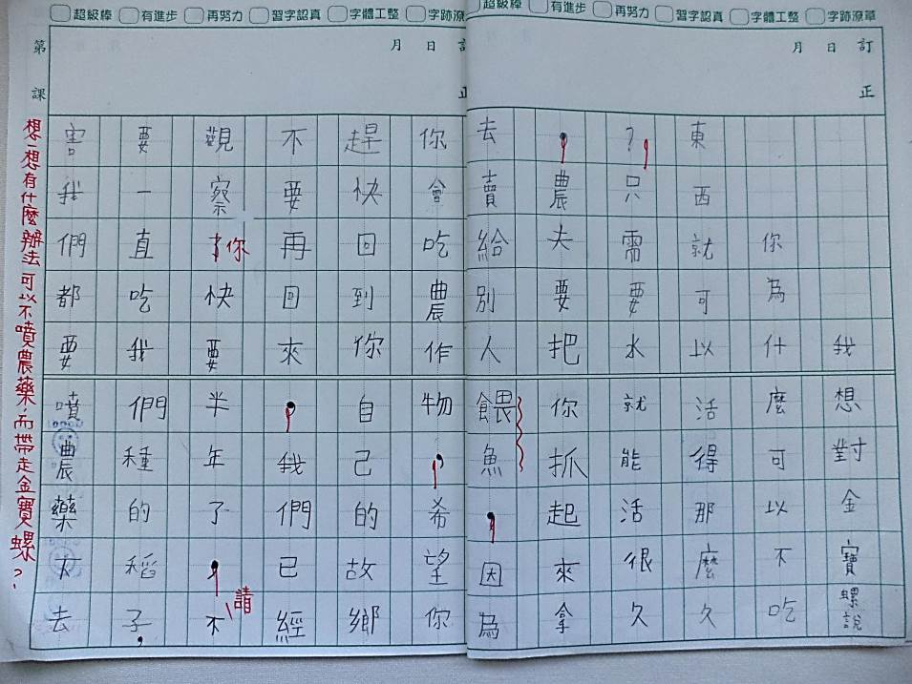
宏毅的觀察日記：
我想對金寶螺說：你為什麼可以不吃東西就可以活得那麼久，只需要水就能活很久，農夫要把你抓起來拿去賣給別人餵魚，因為你會吃農作物，希望你趕快回到自己的故鄉不要再回來，我們已經觀察你快半年了，請不要一直吃我們種的稻子，害我們都要噴農藥下去。
活動三：拓印落葉（2節）
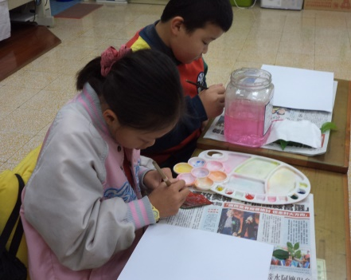 | 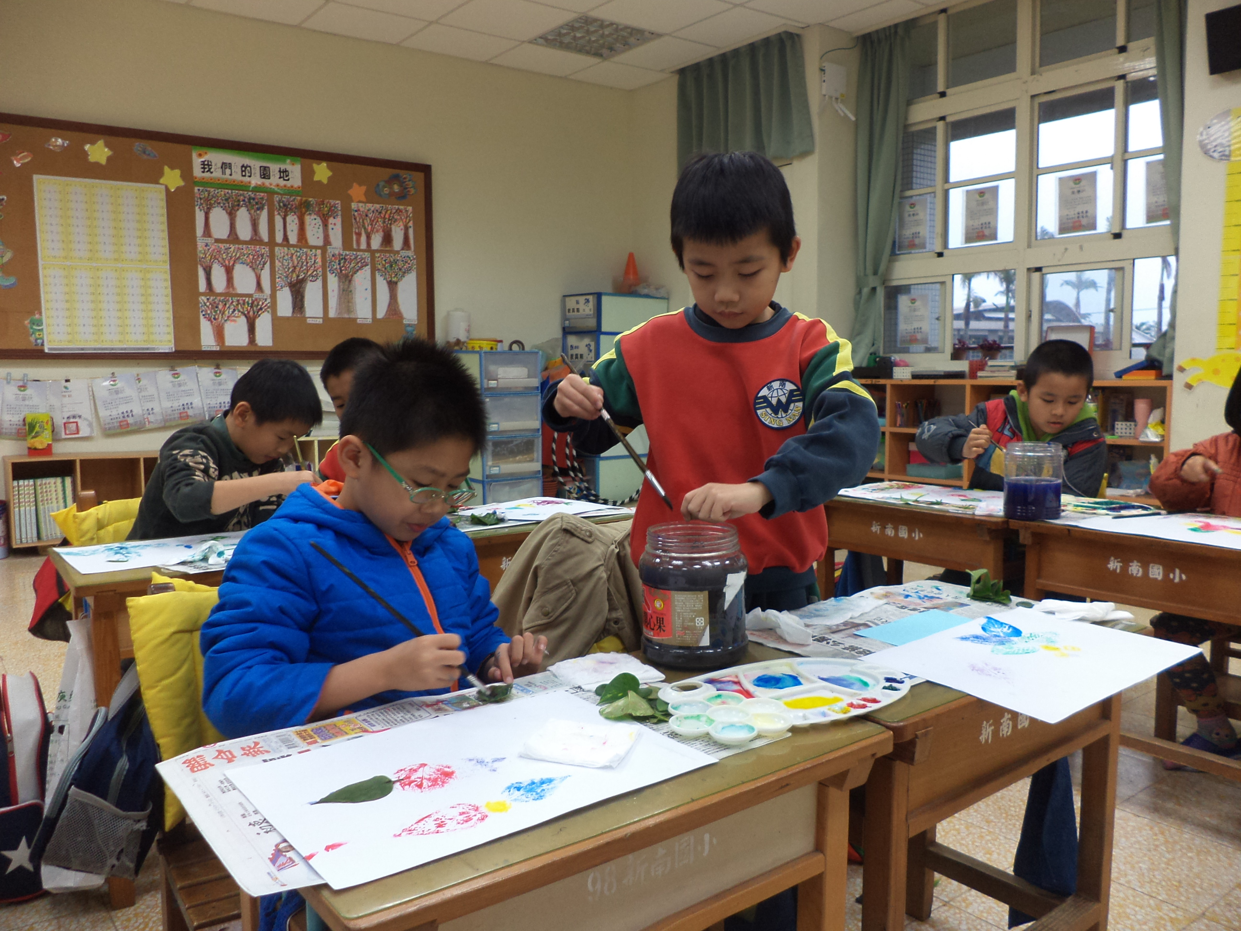 | 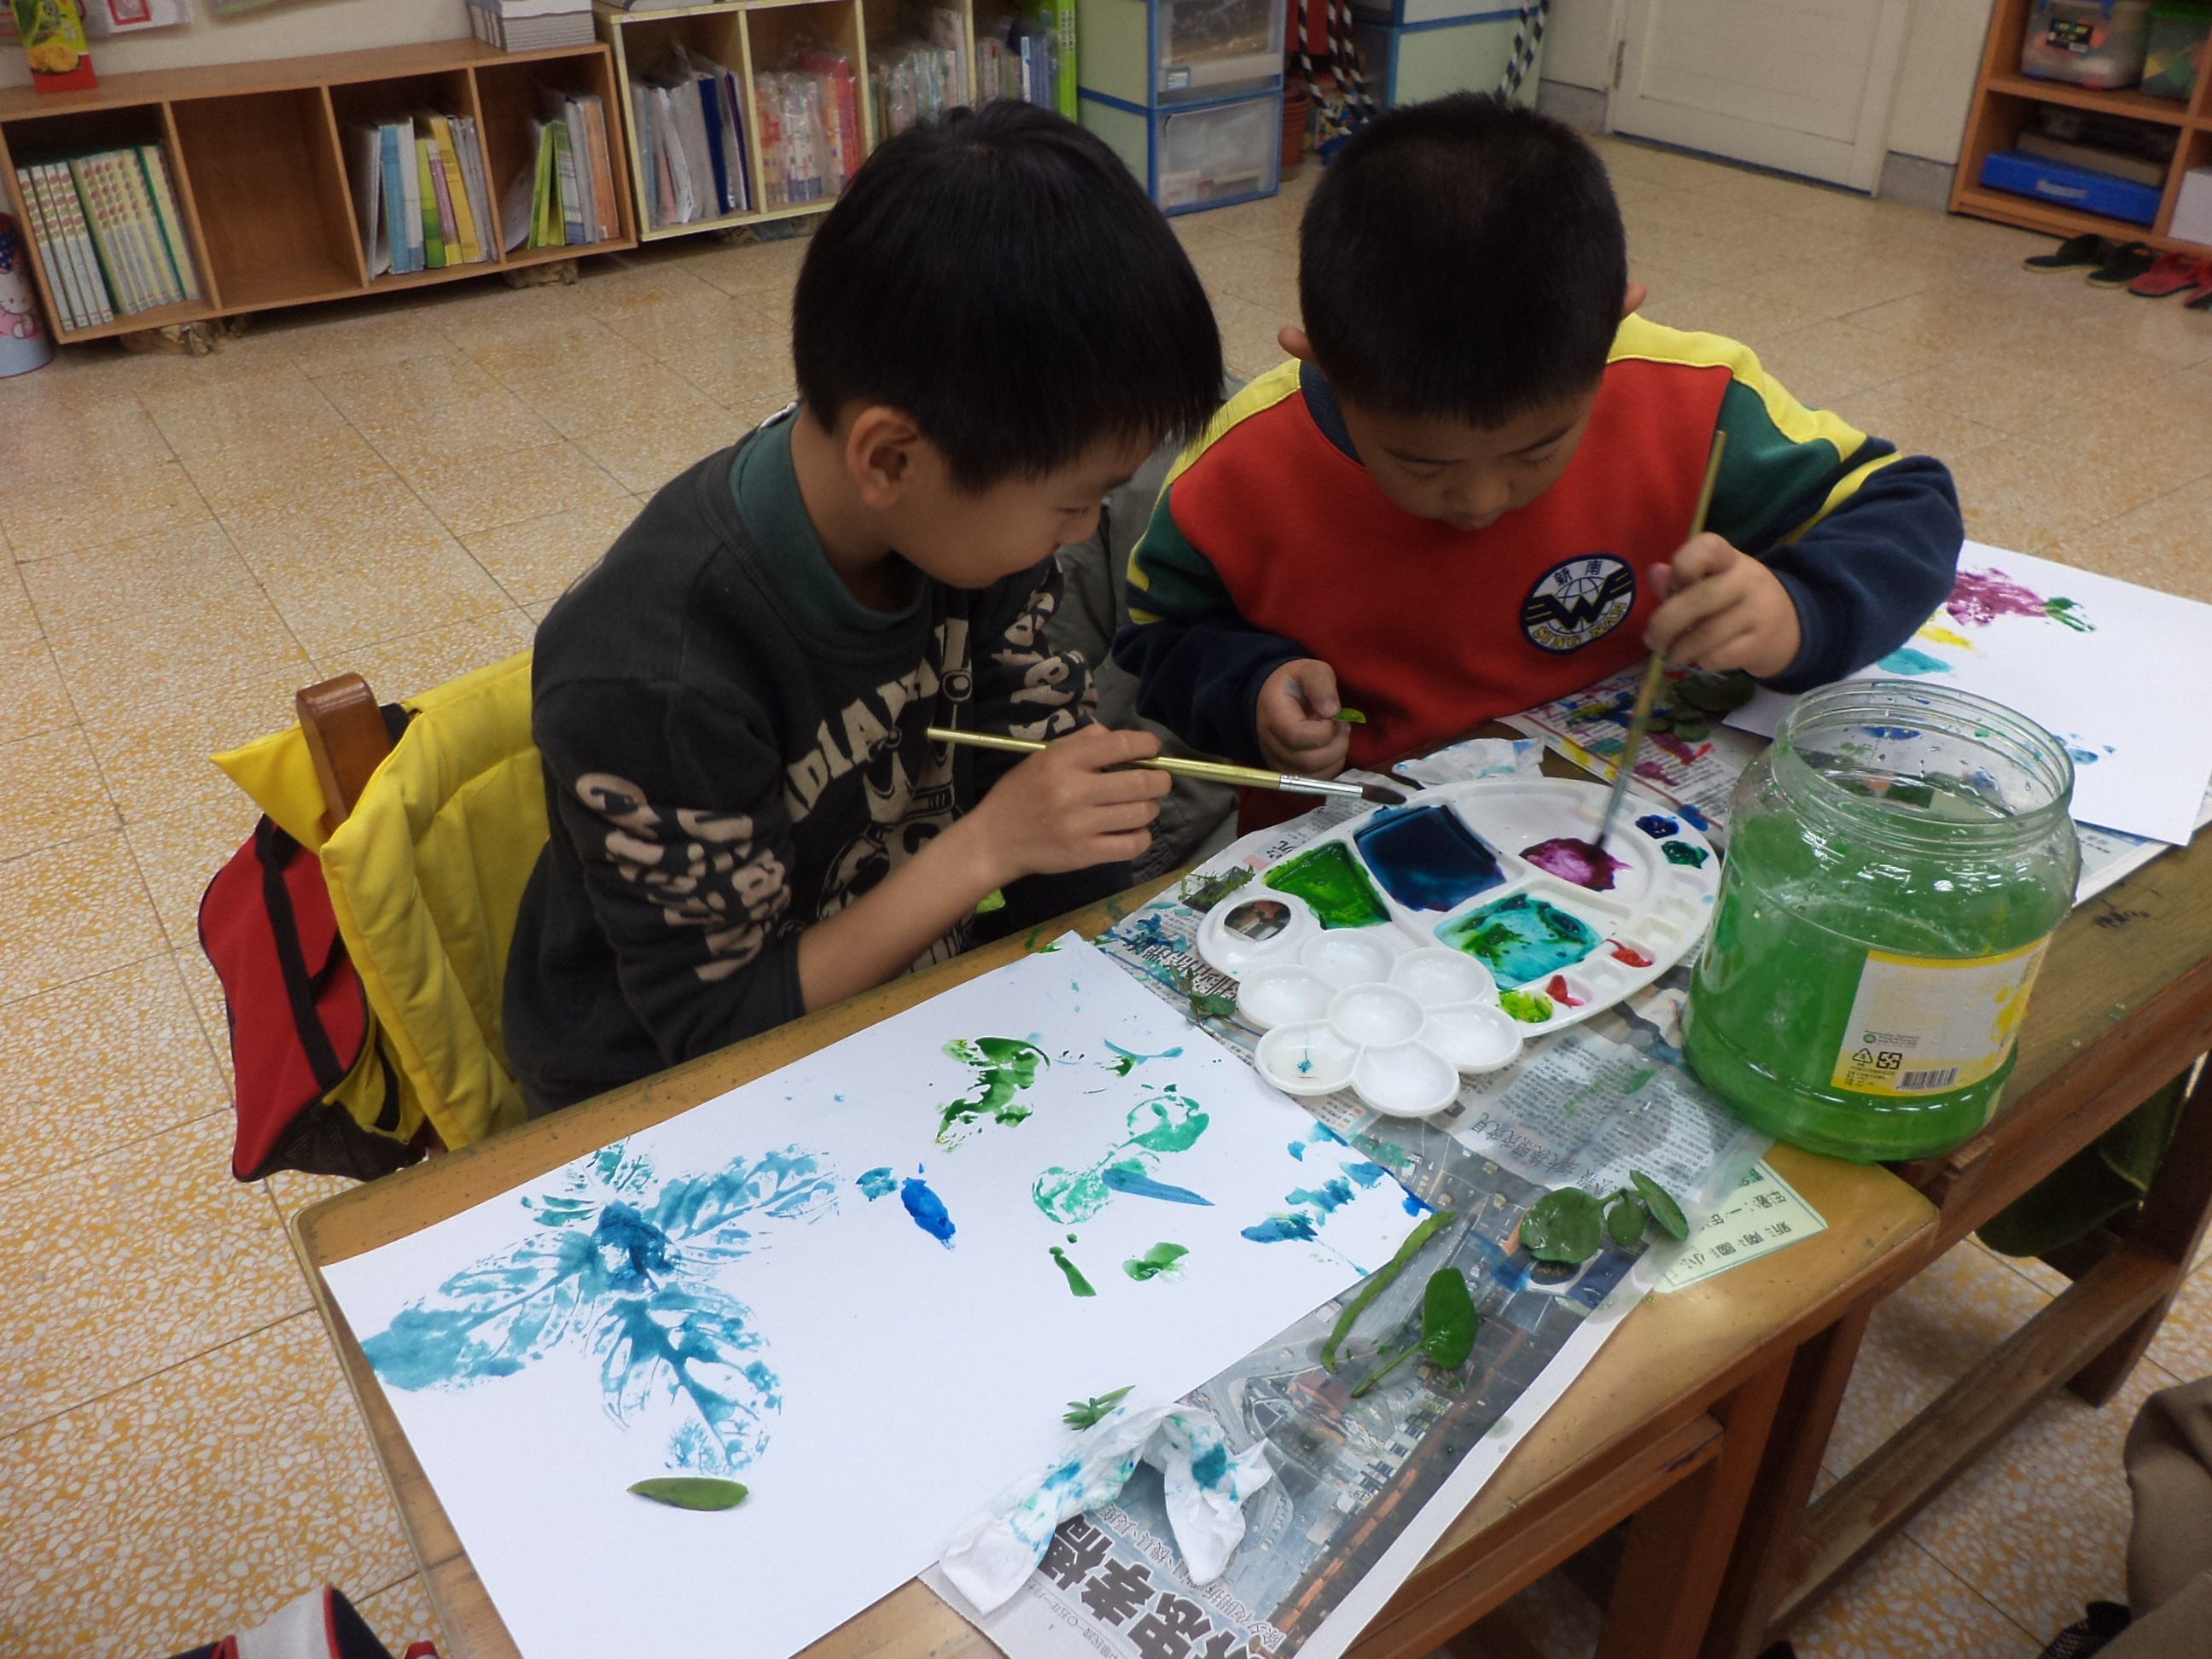
利用水彩進行落葉的拓印，利用落葉完成美麗的拓印畫。延伸活動是進行拓印落葉書籤，
小朋友做得很好，老師忘記拍照留存了。

單元二：溫暖過冬天/7 節
活動  一  ：  熱呼呼的火鍋  活  動二  ：  來去拔蘿蔔  活  動三  ：  烤地瓜  活  動四  ：  做薑餅屋  活  動五  ：  冬天的歌 | 能力指標 | 1-1以五官知覺探索生活，察覺事物及環境的特性與變化。  2-2觀察生活中人、式、物的變化，覺知變化的可能因素。  3-2練習並運用探究人、事、物的方法，解決生活的問題、美化生活的環境、增加生活的趣味。  3-3養成動手探究事物的習慣，並能正確、安全又有效的行動。  4-3能聽取團體成員的意見、遵守規則、一起工作，並完成任務。
 | 教學目標 | 1.能了解各種在冬天保暖的方法。  2.能說出吃下熱食能讓身體感覺溫暖。  3.能動手拔蘿蔔，體驗農村生活。  4.能與同學一起合作，進行煮火鍋的活動。  5.能演唱＜冬天＞，並認識音階動作。
 | 教學重點
1.教師提問：
（1)請大家一起想一想，各種在冬天保暖的方法，學生討論並發表。
（2)在寒冷的冬天吃什麼東西最有溫暖的感覺？
2.全班可以一起動手做什麼活動來感受暖暖的冬天？
3.全班討論結果，在寒冷的冬天，就是要吃熱呼呼的火鍋，所以小朋友先進行小組分配工作，各組選出小組長，小組討論進行準備工作，分配個人要帶的食材和煮火鍋時要使用到的器具。
4.進行煮火鍋的活動，同學能分工合作，分配工作，一起洗菜、切菜……感受吃火鍋的溫暖。
~~ 第一節結束~~
5.課程討論時，宏毅說，冬天的蘿蔔湯最健康好喝，而且冬天在田裡最好玩的工作是拔蘿蔔，班上很多小朋友都沒有拔蘿蔔的經驗，所以大家決定去宏毅家的蘿蔔田拔蘿蔔。
6.宏毅的媽媽特別留無毒沒有噴藥的蘿蔔田給我們體驗。
7.小朋友開心地走入農田，完成拔蘿蔔的活動。
8.拔完蘿蔔進行清洗的工作，分送全校的老師，每個人也帶回家無毒沒有噴藥的蘿蔔，請媽媽煮一鍋健康美味的蘿蔔湯，共同感受蘿蔔湯的美味！
~~ 第二、三節結束~~
9.為了感受冷冷的冬天能吃到熱騰騰的烤地瓜，我們到社區「蓮蓮有魚」農園進行烤地瓜的活動。
（1)進行烤地瓜活動時，要先學會如何挑選大小適合的地瓜。
（2)地瓜是否烤熟了？要學習捏捏看，如果地瓜還是硬硬的，就要繼續烤！
（3)活動進行中，要注意烤地瓜時的安全事項，要小心別盪傷了！
10.吃下傳統的冬天美食-烤地瓜，感受到身體暖暖的。
~~ 第四節結束~~
11.老師引導學生體驗冬天的節慶-聖誕節活動。
12.可以用心完成聖誕節活動中的薑餅屋製作，並了解聖誕節製作薑餅屋的由來，知道以前西方「薑」是非常昂貴的食材，卻也是能在冬天溫暖身體的好食材，所以只在聖誕節才捨得使用，做為聖誕節的禮物，這也是製作薑餅屋的由來。
~~ 第五、六節結束~~
13.能演唱歌曲＜冬天＞，教導學生體會歌詞的意境，配合肢體律動。
14.認識音階動作。
~~ 第七節結束~~
 | 評量方式
形成性：
1.體驗和發表(熱呼呼的火鍋、來去拔蘿蔔、烤地瓜)
2.實作和分享（做薑餅屋）
3.教師觀察(聆聽態度、討論合作，活動參與的行動力)
總結性：
1.生活日記
2.演唱歌曲＜冬天＞。

活動一：熱呼呼的火鍋（1節）
火鍋是冬天常吃的食物，小組分配工作，每個人都要帶一種火鍋料，大家一起動手洗菜、切香菇、切金針菇……一起煮火鍋吃火鍋，感受暖暖的冬天！
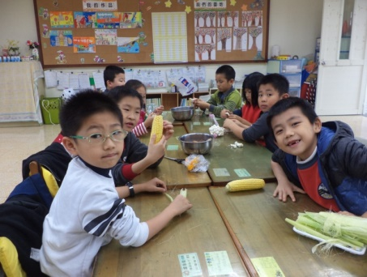 | 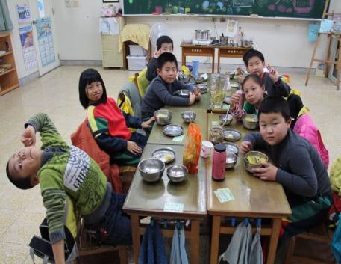 | 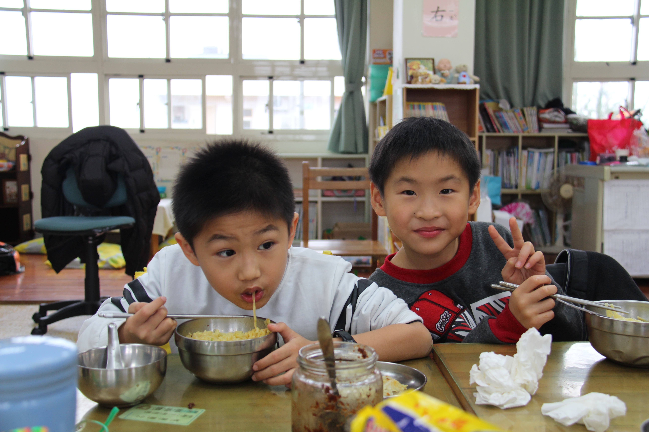
小組合作學習，一起動手準備火鍋的食材。 | 熱呼呼的火鍋加上宏毅家的泡菜，真的太好吃了！ | 宥麟吃了一大碗快煮麵，今天的午餐他吃 得真快！
活動二：來去拔蘿蔔-宏毅家的蘿蔔田（ 2節）
蘿蔔（菜頭）是冬天常見的蔬菜，拔蘿蔔更是一件好玩有趣的體驗活動，感謝宏毅的媽媽為我們留了一畦蘿蔔田，讓小朋友盡情的動手體驗，滿載而歸，回到學校認真的清洗，分送給學校的老師，每個人也都要帶回家和家人分享，讓媽媽煮一鍋美味的蘿蔔湯，全家共同享用！
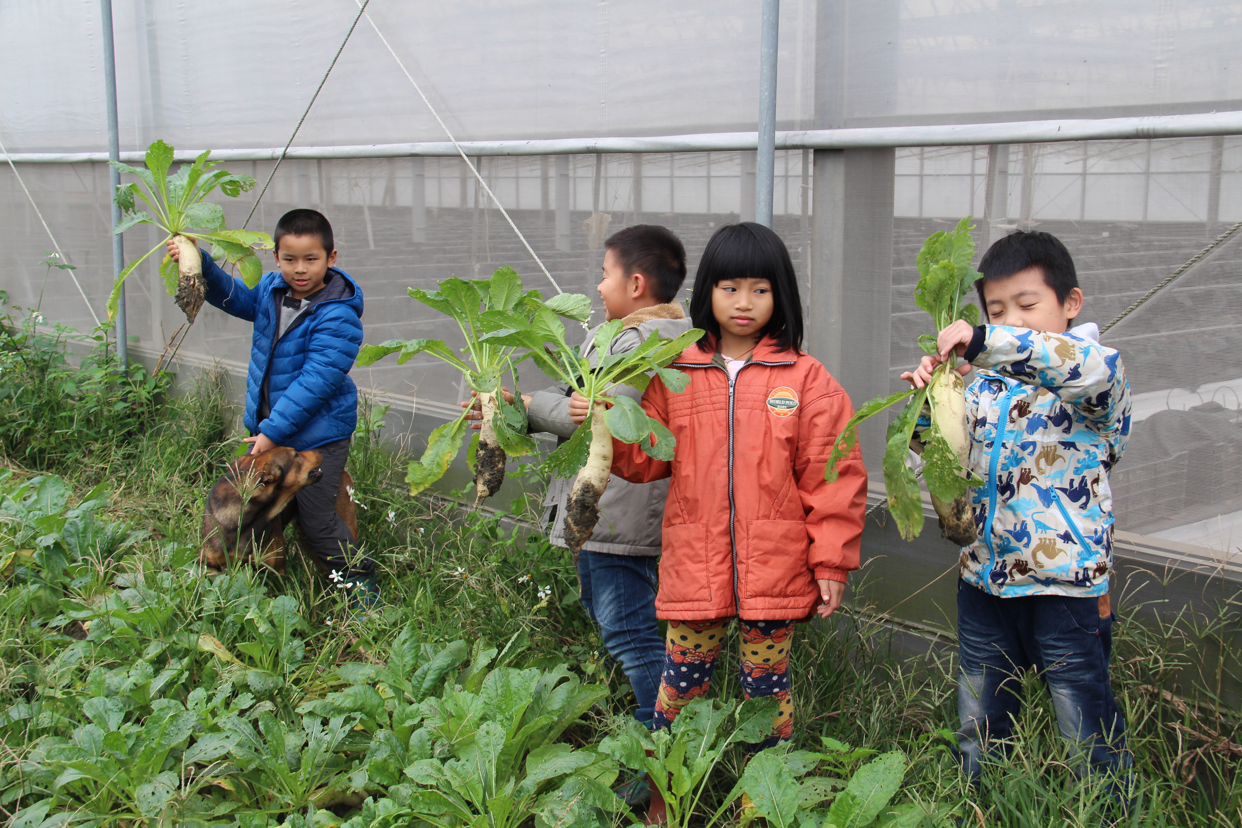 | 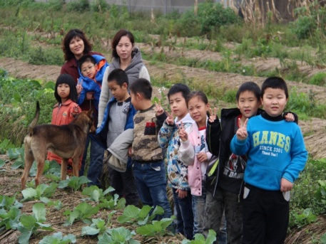 | 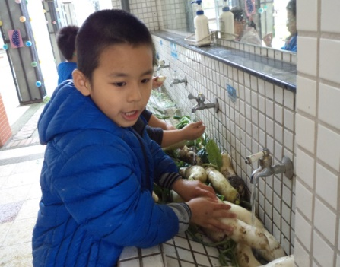
開心地拔著蘿蔔，一直喊著要用力拔呀！拔…… | 大家一起開心在農田裡拍照，博鈞還為今天的活動買了一雙新雨鞋。 | 認真的清洗著一條條的蘿蔔，分送給學校老師，大家一起分享。
活動三：烤地瓜（ 1節）
利用鄉土踏察的機會，和中年級的哥哥姐姐妹一起到社區做冬天的傳統美食，動手做紅龜粿，烤地瓜……寒冷的冬天吃著暖暖的食物，小朋友都說好幸福呵！
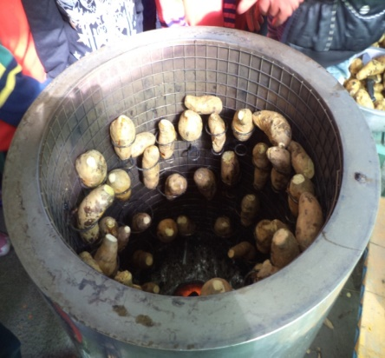 | 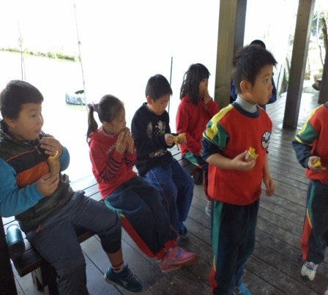 | 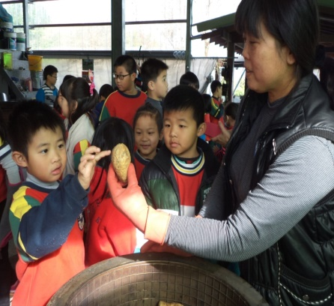
讓學生認識傳統的冬天美食-烤地瓜，吃下去會讓身體感覺暖暖的。 | 小朋友開心的吃著烤地瓜。 | 阿寬阿姨教我們捏捏看，如果地瓜還是硬硬的，就要繼續烤！
活動四：做薑餅屋（ 2節）
冬天有個重要的聖誕佳節，我們參加了學校的聖誕英文歌曲表演，也在生活課動手做薑餅屋，感受過聖誕節的氣氛，度過溫暖的冬天！
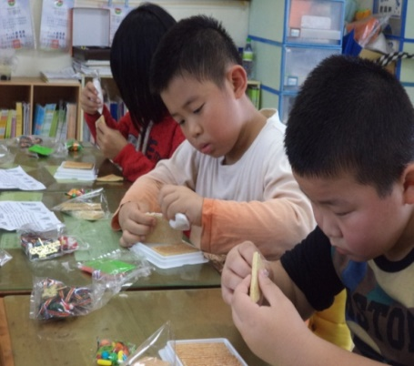 | 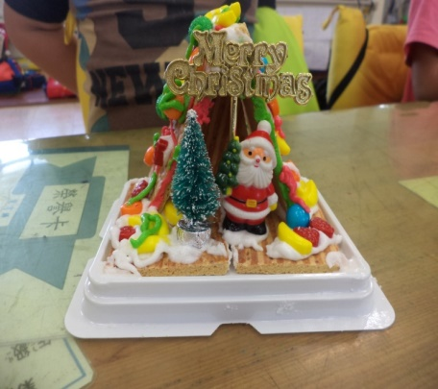 | 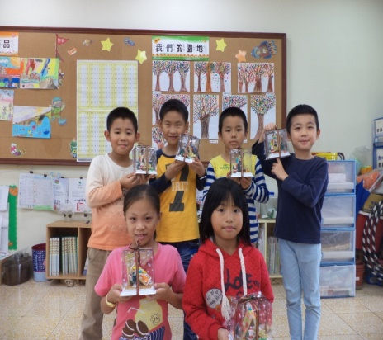
雖然是組合包，但是讓學生自己看說明書，小朋友專注的做著屬於自己的薑餅屋。 | 小朋友都很得意自己的作品，這是他們第一次做薑餅屋。 | 大家開心的和自己的作品拍照。
活動五：冬天的歌（ 1節）
配合冬天的景象，一起演唱歌曲＜冬天＞，教導學生體會歌詞的意境-冬天來了天氣冷，樹上葉子落下來，小蟲都在冬眠了，小朋友穿外套，東跑跑西跳跳，運動運動身體好。
一起動一動，讓自己的身體暖和起來！
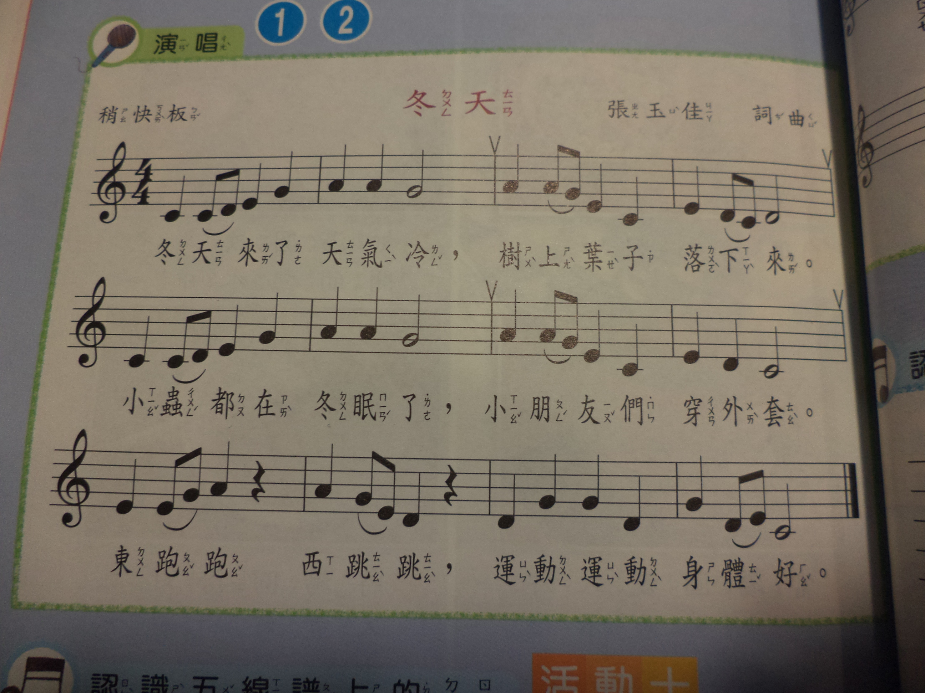

單元三：散播溫暖散播愛/3 節
活  動  一  ：  化愛心為行動  活  動二  ：  感謝您們  ｜  義廚美食送愛心  活  動  三  ：  歡喜過冬天心智圖報告 | 能力指標 | 3-2練習並運用探究人、事、物的方法，解決生活的問題、美化生活的環境、增加生活的趣味。  4-2學習體會他人的立場，體諒別人，並與人和諧相處。  4-3 能聽取團體成員的意見、遵守規則、一起工作，並完成任務。  5-5產生愛護生活環境、尊重他人與關懷生命的情懷。
 | 教學目標 | 1.能說出自己曾經接受別人幫忙的經驗和感受。  2.能察覺社會上有許多人需要幫助。  3.能以實際的行動參與「散播溫暖散播愛」的活動。  4.能分享自己助人的感受。  5.能完成「歡喜過冬天心智圖報告」。
 | 教學重點
1.請小朋友說出自己曾經接受別人幫助的經驗。
2.說說看接受別人幫助的感受如何？
3.冬天來了，很多困苦的人連溫暖的食物和衣物都沒有，你覺得以你的能力如何幫助這些人？
4.小朋友積極參與幫助別人的活動，主動拿出自己的零用錢或者是壓歲錢，參與華山基金會和創世基金會的募款活動，雖然只是小小的一百元，卻是孩子們大大的愛心！
~~ 第一節結束~~
5.由萬德福協會並主辦105年度的「義廚美食送愛心」活動，在我們學校舉行，讓孩子感受廚師們用愛心做出來的美食，孩子們吃得津津有味。
6.引導孩子們要懷著一顆感謝的心，感謝大廚們出錢出力，讓自己享受一頓美食，感受冬日的溫暖!
~~ 第二節結束~~
7.老師引導，在本單元活動結束之後，師生共同討論並完成「歡喜過冬天心智圖報告」。
8.小朋友可以在完成「歡喜過冬天心智圖報告」的活動過程中，回顧整個活動過程，並歸納整理，以及記錄下自己的心情感受！
~~ 第三節結束~~
評量方式
形成性：
分享和發表(化愛心為行動)、體驗和分享（感謝您們-義廚美食送愛心），教師觀察(聆聽態度、討論合作，活動參與的行動力)
總結性：心智圖（歡喜過冬天）

活動一：化愛心為行動（ 1節）
從小朋友遇到困難時，會希望別人的幫忙嗎？到接受別人的幫忙會有什麼心情感受？當我們幫助別人時，我們的心情感受是什麼？瞭解幫助別人也會把溫暖的感覺帶給別人。歲末主任發下好幾個基金會的募款單，小朋友主動拿出自己的零用錢或者是壓歲錢，雖然只是小小的一百元，卻是孩子們大大的愛心！收到華山基金會的謝卡，孩子們開心地知道自己小小的付出，能帶給需要的人溫暖！
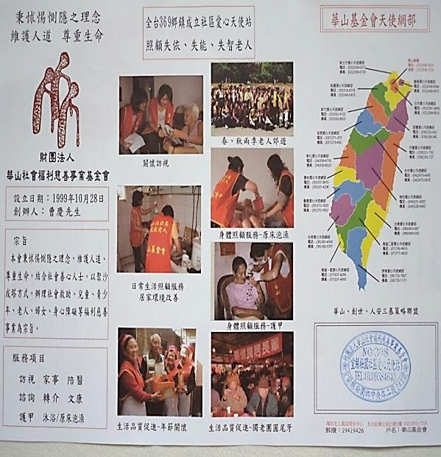 | 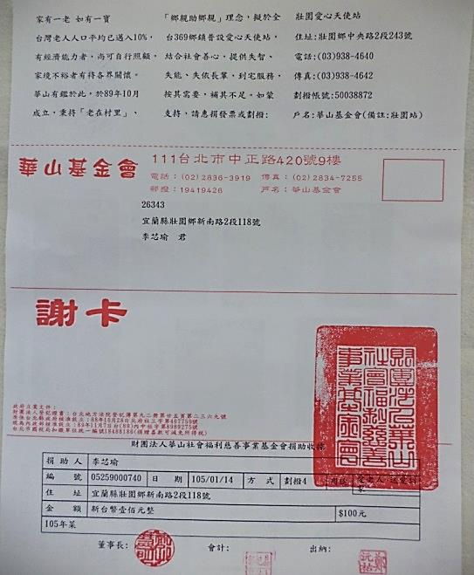
體驗過年老時的身體退化，如老花眼看不清楚字，手指僵硬拿不穩東西……所以很多小朋友選擇捐給華山基金會。 | 收到華山基金會的謝卡，小朋友先問這是什麼，知道之後很開心自己小小的幫助，需要的人收到了。

活動二：感謝您們-義廚美食送愛心（ 1節）
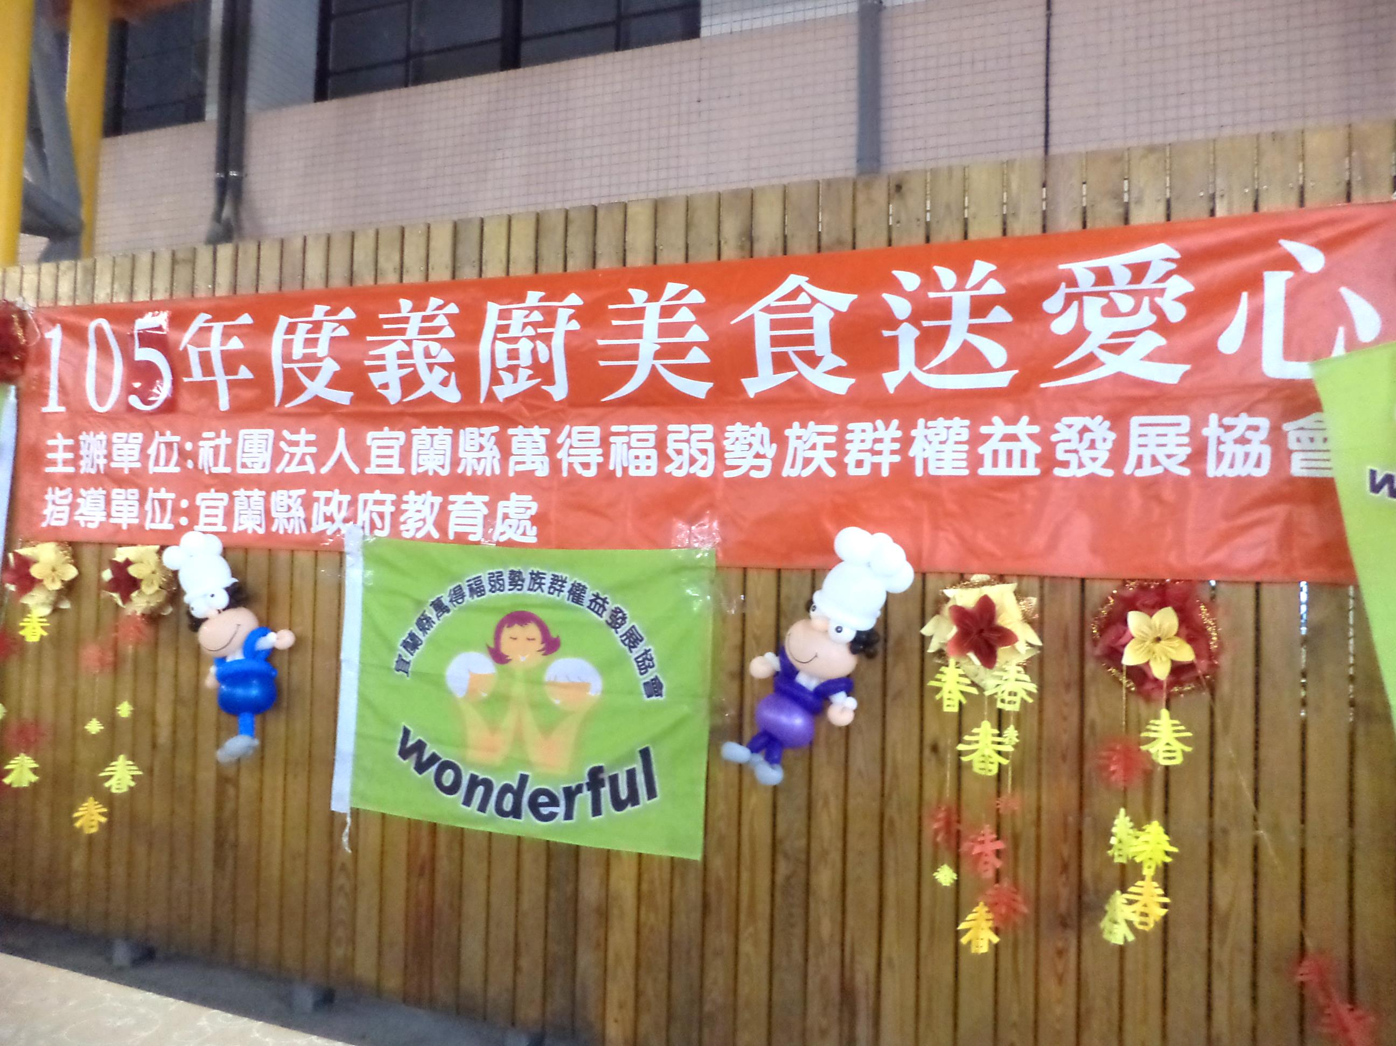 | 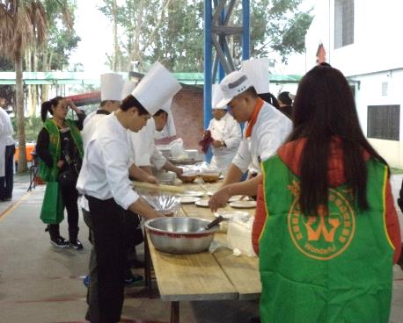 | 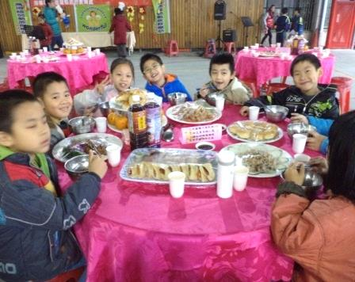
這是由萬德福協會幫助的活動，引導孩子們要懂得感恩他人的付出和用心。 | 這些平常忙於自己飯店餐廳工作的大廚們，為了讓偏鄉的孩子吃一頓平常吃不到的美食，一大早六點開始來忙碌了，真是感謝他們！ | 小朋友們吃得很開心，胃口大開，直呼好好吃喔！老師也要他們別忘了，好好說聲感謝的話！

活動三：歡喜過冬天心智圖報告（ 1節）
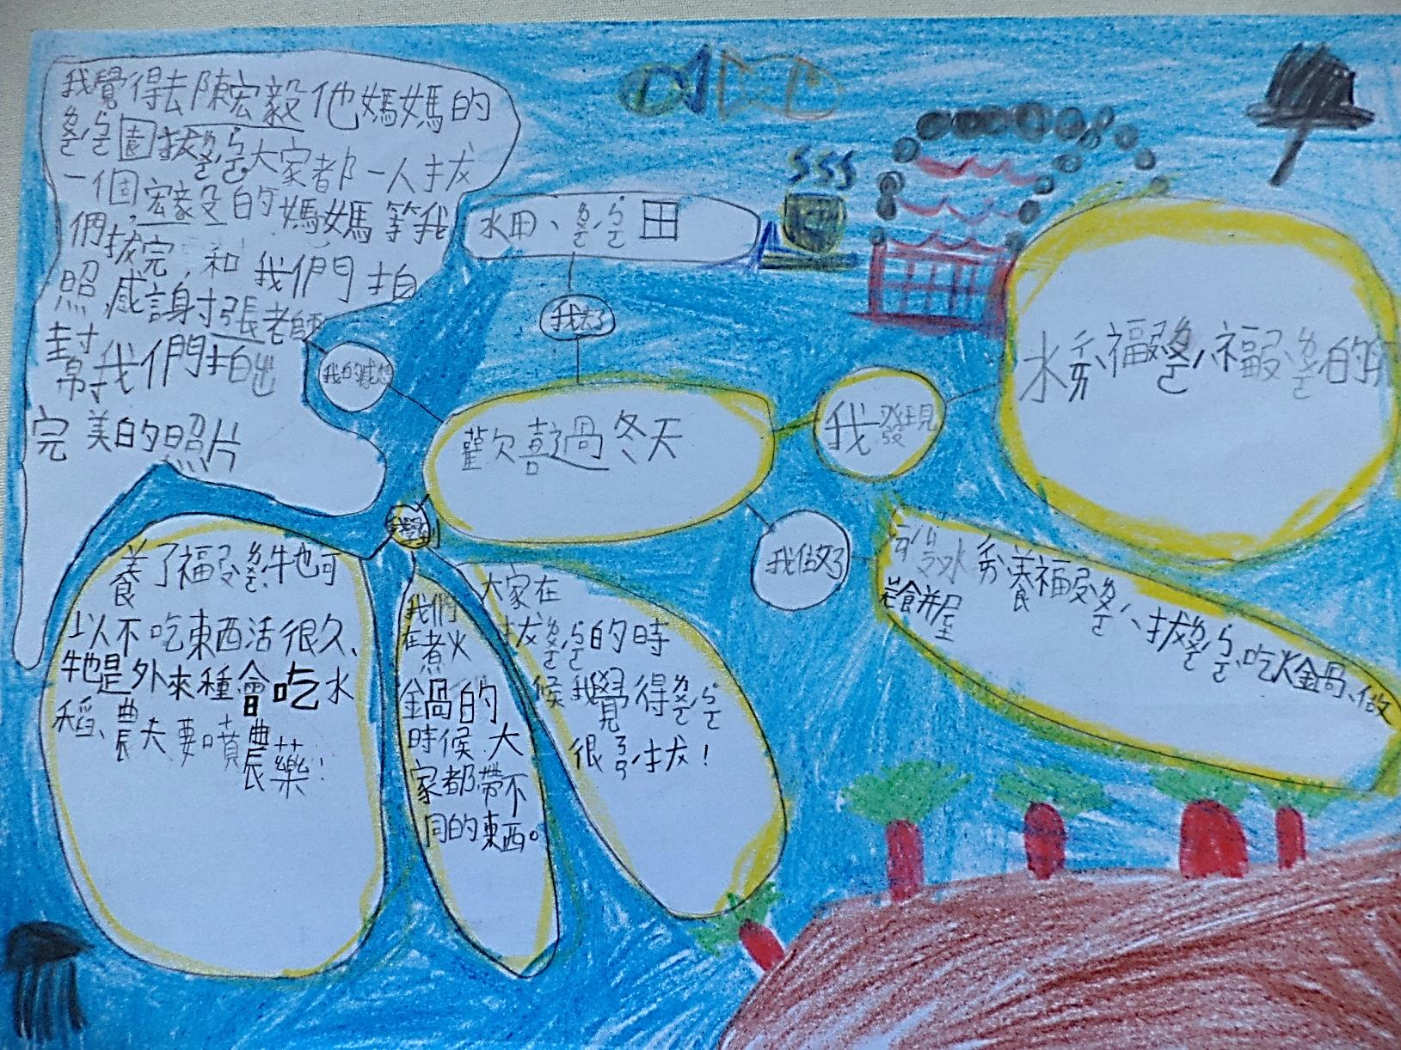

伍、教學活動與五大主題軸對照表：
「歡喜過冬天」教學活動與五大主題軸對照表
活動名稱 |  | 探索體驗 | 理解欣賞 | 表現應用 | 溝通合作 | 態度情操
冬天來了 | 我的發現
 | 水蠆與金寶螺的故事
 | 拓印落葉
溫暖過冬天 | 煮火鍋
 | 拔蘿蔔
 | 烤地瓜
 | 做薑餅屋
 | 冬天的歌
散播溫暖  散播愛 | 化愛心為行動
 | 義廚美食送愛心
 | 歡喜過冬天心智圖報告

陸、學習評量說明：
主題：歡喜過冬天
單元 | 活動 | 評量說明
 |  | 類別 | 方式 | 評量項目
單元一 冬天來了 | 活動一：  我的發現 | 形成性 | 觀察  討論 | 小組觀察分享，再全班共同討論。
 | 活動二：  水蠆與金寶螺的故事 | 形成性 | 觀察紀錄單 | 評量基準：小組能共同完成觀察紀錄單(我的發現-水蠆與金寶螺)  表現等級及評量規準：  3分-能具體寫出所觀察到的現象並提出疑問。  2分-能寫出所觀察到的現象，但不夠具體明  確。  1分-無法清楚寫出自己觀察到的現象。
 |  | 總結性 | 觀察日記 | 評量基準：能完成觀察日記－我想對金寶螺說……  表現等級及評量規準：  3分-能具體明確的表達自己對金寶螺的想法，且想法豐富。  2分-能清楚寫出自己對金寶螺的想法。  1分-無法清楚寫出自己對金寶螺的想法，但能  完成作業。
 | 活動三：  拓印落葉 | 總結性 | 創作欣賞 | 評量基準：完成拓印落葉的作品：  表現等級及評量規準：  3分-創作的拓印作品，有自己的想法，有美感。  2分-創作的拓印作品，有美感。  1分-有完成拓印作品。
單元二  溫暖  過冬天 | 活動一：  煮火鍋 | 形成性 | 體驗發表 | 能認真體驗活動且與人合作，分享自己的心情感受。
 | 活動二：  來去拔蘿蔔 | 總結性 | 生活日記 | 評量基準：完成拔蘿蔔的生活日記：  表現等級及評量規準：  3分-想法豐富且具體明確的表達自己參與拔  蘿蔔的心情感受。  2分-能清楚寫出自己拔蘿蔔的心情感受。  1分-無法清楚寫出自己拔蘿蔔的心情感受，但  能完成作業。
 | 活動三：  烤地瓜 | 形成性 | 體驗發表 | 能認真體驗活動且與人合作，分享自己的心情感受。
 | 活動四： 做薑餅屋 | 總結性 | 製作薑餅屋 | 評量基準：自己閱讀說明書且完成薑餅屋作品。  表現等級及評量規準：  3分-能自己閱讀說明書且完成薑餅屋作品，有自己的想法和創意。  2分-經說明後能依據說明書自己完成薑餅屋作品。  1分-需他人協助完成薑餅屋作品。
 | 活動五：  冬天的歌 | 總結性 | 演唱歌曲 | 評量基準：能演唱「冬天」歌曲及進行肢體律動。  表現等級及評量規準：  3分-認真演唱且律動協調性很好  2分-有演唱且律動協調性不錯  1分-有演唱但是律動協調性不好
單元三  散播溫暖散播愛 | 活動一：  化愛心為行動 | 形成性 | 分享發表行動 | 能和大家分享自己接受他人幫助的經驗且化自己小小的愛心為行動幫助別人。
 | 活動二：  義廚美食送愛心 | 形成性 | 體驗發表 | 能感受他人的付出，並懂得感謝。
 | 活動三：  歡喜過冬天心智圖報告 | 總結性 | 書面報告 | 評量基準：能完成歡喜過冬天心智圖報告。  表現等級與評量規準：  3分-能具體明確的歸納出這本單元的活動，寫  出自己的想法和心情感受，內容豐富。  2分-能歸納出這本單元的活動，寫出自己的想法和心情感受。  1分-無法自己歸納出這單元的活動，也無法具體明確寫出自己的想法和心情感受，但是有完成作業。
柒、教學與評量反思：
班上孩子最常跟我說最喜歡上生活課了，我自己也一直很享受生活課程的上課氛圍，沒有考試的壓力，沒有時間的壓力，課程內容隨著學生的「發現」和「想要」，可以自在的增減。這個單元-歡喜過冬天，也在學生的觀察中，發展出「水蠆和金寶螺的故事」，跟金寶螺阿伯的相遇，更讓老師驚呼！這個養金寶螺計畫，整整持續了五個月，但是金寶螺真的太厲害了，有小朋友的爸爸告訴我們，都不用餵食和換水，金寶螺也可以活很久很久，我們也見識到了，飼養金寶螺也讓學生了解到外來種的一個小小生物，對台灣稻田的危害會如此嚴重！也希望這樣的觀察和體驗，可以讓我們的孩子，懂得更愛護自己的生活環境，保護自己的家鄉。
在單元二-「溫暖過冬天」，從小組討論每個人要帶的食材，到與家人一起購買火鍋料，以及在學校動手洗青菜切香菇，老師都希望每個孩子都能動手做，大家一起參與活動。「來去拔蘿蔔」的體驗活動中，老師深深地覺得，鄉下的孩子是屬於大自然的，孩子快樂奔跑在田地上，笑容如此的燦爛，冬天的農村體驗活動也很有趣和豐富。
原本在備課時，最苦惱的是如何讓孩子體驗單元三-「散播溫暖散播愛」，結果華山基金會的捐款活動和義廚美食送愛心，讓孩子學習付出和感恩他人的愛心，都是很好的活動。
在整個單元活動結束，師生共同完成「歡喜過冬天心智圖」，進行課程統整，學生上台報告並分享自己的學習心得。
我自己覺得在這個單元活動裡，最應該改進的是在活動過程中，如何進行較為完整的評量，還有評量的規準如何訂定，這些都是我自覺教學最需要改進的地方，也是在備課的活動時和教學現場，要再多努力的地方。

